Краснодарский край
станица Ильинская
конкурс «Волонтеры могут все»
номинация «Скажем нет урону природе»
индивидуальное участие

Проектная работа на тему:
“Загрязнение атмосферного воздуха”

Автор проекта: Спесивцев Даниил Владимирович

Руководитель Климова Алена Александровна

Муниципальное бюджетное
общеобразовательное учреждение
средняя общеобразовательная школа №16
имени Г.К. Жукова станицы Ильинской
МО Новопокровский район

Содержание.
- Введение………………………………………………………………………..3
  - Актуальность………..……………………………………………………..3
  - Цели. ……………………………...………………………………………..3
  - Задачи. ……………………………………………………………………..3
  - Методы……………………………………………………………………..3
  - Место.………………………………………..……………………………..3
- Основная часть………………….……..….…………………………...………4
  - Источники загрязнения атмосферного воздуха вредными веществами и
способы определения уровня загрязненности воздуха………………...4
  - Результаты опытов………………………………………………………...6
  - Выводы о степени загрязнения атмосферного воздуха…………...……7
- Заключение.........................................................................................................7
- Список источников.
- Приложение.

Введение.
Актуальность.
Между здоровьем человека и загрязненностью существует тесная связь, так как вредные вещества, находящиеся в атмосферном воздухе, напрямую влияют на состояние здоровья человека.
Цели.
Дать экологическую оценку качества воздуха, определить степень загрязнения атмосферы на территории станицы Ильинской.
Задачи.
- Выявить основные источники загрязнения атмосферы.
- Провести опыты.
- Сделать вывод о степени загрязнения атмосферы в станице Ильинской.
- Донести результаты, полученные в работе, до учащихся школы.
Методы.
Собрать осадки в виде снега или дождя, и провести с ними опыты.
Место.
Станица Ильинская, улицы Пушкина и Гагарина, территория школьного двора.
Источники загрязнения атмосферного воздуха вредными веществами и основные загрязняющие вещества.
Основными источниками загрязнения атмосферы в населенном пункте являются автотранспорт и промышленность. В воздухе городов находится много пыли. Во время дождей или снегопада многие вещества поглощаются каплями воды или снежинками и выпадают на землю. Таким образом, проведя опыты с осадками, можно выявить степень загрязнения атмосферного воздуха.
Одним из загрязняющих атмосферу веществ является SO₂ ₋ оксиду серы (IV), диоксид серы, сернистый газ. По содержащимся в коре деревьев сульфатам можно определить степень загрязнения атмосферного воздуха оксидом серы (IV).
SO₂ – бесцветный ядовитый газ, с резким запахом, тяжелее воздуха, хорошо растворим в воде. Это вещество выделяется в атмосферу главным образом при сгорании содержащих серу топлив: каменного угля, кокса, горючих сланцев, сернистой нефти. Таким образом, в результате деятельности человека ежегодно в атмосферу Земли попадает около 60 – 70 миллионов тонн серы в виде SO₂.
Токсичное действие диоксида серы на организм человека весьма многообразно. В первую очередь оно связано с раздражением верхних дыхательных путей, что даже при малой концентрации приводит к возникновению бронхитов и других заболеваний органов дыхания. Предельно допустимые концентрации сернистого газа для растений – 0,02мг/дм³, для человека – 0,5 мг/дм³.
Кора деревьев активно и пассивно аккумулирует сульфаты в количестве, позволяющем их определение химическим путем. Таким образом, изучив содержание сульфатов коре деревьев, можно выявить степень загрязнения атмосферного воздуха SO₂.
Противогололедные реагенты используют в зимний период для безопасности водителей и пешеходов на проезжей части и тротуарах. Материалы с антигололедным эффектом устраняют обледенения, которое образуется на дорогах при температуре воздуха ниже нуля и повышенной влажности.
Хлорид натрия или поваренная соль — основное вещество, которое входит в состав средств в антигололедным эффектов. Соль хорошо справляется с наледью, однако может значительно ускорить процесс разрушения металлов (коррозию). Также в чистом виде хлорид натрия опасен животных и растений. У животных могут проявляться ожоги, а из почвы, с высоким содержанием этого химического вещества, ничего не растет.
Использование антигололедных растворов на основе соли и песка практиковали еще в 60 годах прошлого столетия. Весной, когда кашеобразная масса из снега, песка и соли начинала таять, то стекающий песок загрязнял тротуары, газоны и забивал водостоки, а соль разъедала кузова автомобилей, колеса и даже обувь.
Самый популярный и доступный способ борьбы с наледью на дорогах — песко-солевая смесь (ПСС). Недостатки этого реагента в том, что весной на дорогах образуется много грязи, так как песок не растворяется. Соль дает испарения и может вызвать аллергическую реакцию или ожог верхних дыхательных путей, чаще всего у домашних животных. Летом на дорогах и в воздухе все еще остается песочная пыль и может оседать в легких горожан.
Качественным реактивом для определения хлорид ионов является нитрат серебра.
Результаты опытов.
Мною были собраны осадки (снег) из трех мест: школьного двора (приложение фото 1), улицы Пушкина(приложение фото 2), около главной трассы(приложение фото 3). Я определял содержание хлорид-ионов, сульфат-ионов, карбонат-ионов и кислотность атмосферного воздуха в станице Ильинской.
На улице Пушкина после проверки осадков универсальным индикатором последний не изменил цвета, что говорит о нейтральной среде. При действии на осадки качественным реактивом Ag ²⁺ на хлорид-ионы, не выпал осадок белого цвета, что говорит об отсутствии в воздухе на улице Пушкина хлоридов. При действии на осадки качественным реактивом на сульфaт-ионы Ba ²⁺ , не выпал осадок белого цвета, что говорит об отсутствии в воздухе на улице Пушкина сульфатов. При действии на осадки качественным реактивом Ca ²⁺ на карбонат-ионы, не выпал осадок белого цвета, что говорит об отсутствии в воздухе на улице Пушкина карбонатов.(Приложение фото 4)
На школьном дворе после проверки осадков универсальным индикатором последний не изменил цвета, что говорит о нейтральной среде. При действии на осадки качественным реактивом на хлорид-ионы, выпал очень слабо осадок белого цвета, что говорит о наличии в небольшой концентрации в воздухе на школьном дворе хлоридов. Вероятно, это связано с тем, что уборщицы выливают отработанную воду примерно в место набора осадков для моего опыта. При действии на осадки качественным реактивом на сульфат-ионы, не выпал осадок белого цвета, что говорит об отсутствии в воздухе на школьном дворе сульфатов. При действии на осадки качественным реактивом на карбонат-ионы, не выпал осадок белого цвета, что говорит об отсутствии в воздухе на школьном дворе карбонатов. (Приложение, фото 5)
Около главной трассы после проверки осадков универсальным индикатором последний немного изменил цвет к оттенку красного, что говорит о слабой кислой среде. При действии на осадки качественным реактивом на хлорид-ионы, выпал осадок белого цвета, что говорит о наличии в воздухе около главной трассы хлорид-ионов. Вероятно, это связано с посыпанием противогололедных веществ, среди которых присутствует хлорид натрия, т.е. поваренная соль. При действии на осадки качественным реактивом на сульфат-ионы, выпал осадок белого цвета, что говорит о присутствии в осадках, около главной трассы, сульфат-ионов в небольших количествах. При действии на осадки качественным реактивом на карбонат-ионы, выпал осадок белого цвета, что говорит о присутствии в воздухе около главной трассы карбонат-ионов в небольших количествах. (Приложение фото 6)
Выводы о степени загрязнения атмосферного воздуха.
Исходя из вышеизложенного, я могу сделать вывод о том, что на улице Пушкина атмосферный воздух не имеет в своем составе различных опасных примесей, имеет нейтральную среду. На школьном дворе атмосферный воздух не имеет в своем составе различных солей и кислот, имеет нейтральную среду. Исключением являются хлориды, но их наличие можно объяснить технической водой, использованной уборщицами. Очень сильно (по сравнению с другими исследованными мною местами) загрязнен атмосферный воздух около главной трассы, это связано с веществами, выделяемыми автомобилями в результате сгорания топлива.
Заключение.
Итак, по результатам работы я смог дать экологическую оценку качества воздуха, определить степень загрязнения атмосферы на территории станицы Ильинской, для этого я определил основные источники загрязнения атмосферного воздуха, провел опыты, дал экологическую оценку качества воздуха в станице Ильинской, благодаря результатам проведенных мною опытов. Результаты своей работы и экологическую оценку качества воздуха в станице Ильинской я донес до учащихся школы, учителей и жителей станицы.
Список источников.
- Неверов, А.В. Экономика природопользования / А.В. Неверов. – Минск: БГТУ, 2012.
- Коробкин В.И., Передельский Л.В. Экология: конспект лекций. Изд. 4-е,перераб. и доп. – Ростов н/Дону: Феникс, 2008.
- Страхова Н.А., Омельченко Е.В. Экология и природопользование. Учебное пособие. – Ростов н/Дону: Феникс, 2007
- Каменева Л.А., Кондратьева Н.Н. и др. Мир природы и ребенок
- https://shop.christmas-plus.ru/reviews/pitanie/vliyanie-nitratov-na-organizm-cheloveka/
- https://foodandhealth.ru/info/zagryaznenniy-vozduh-podryvaet-zdorove/
https://school-science.ru/7/13/39140

Приложение.

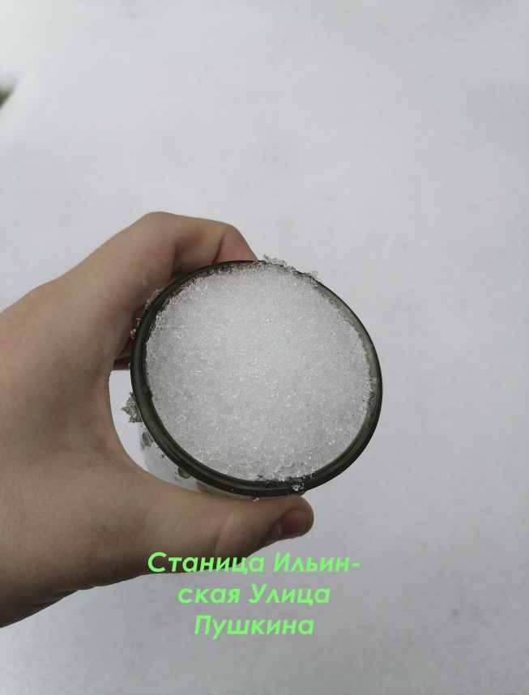
Фото 1
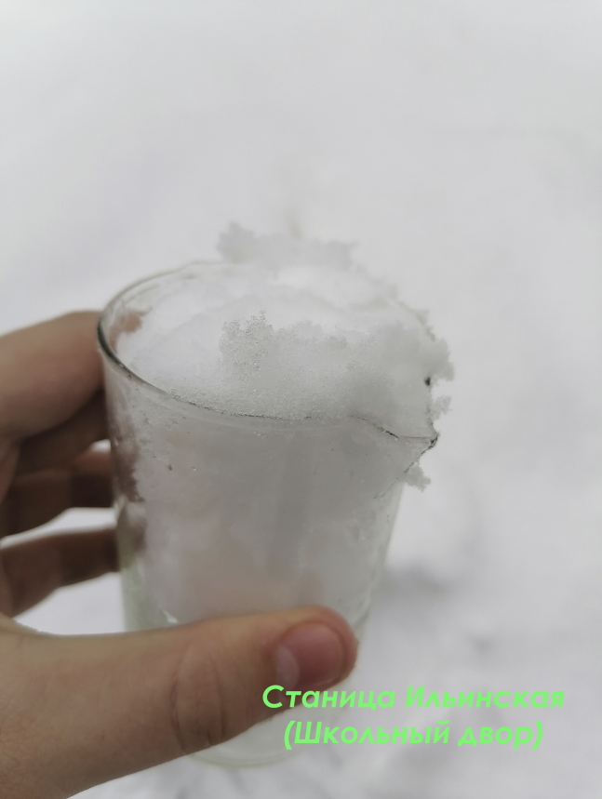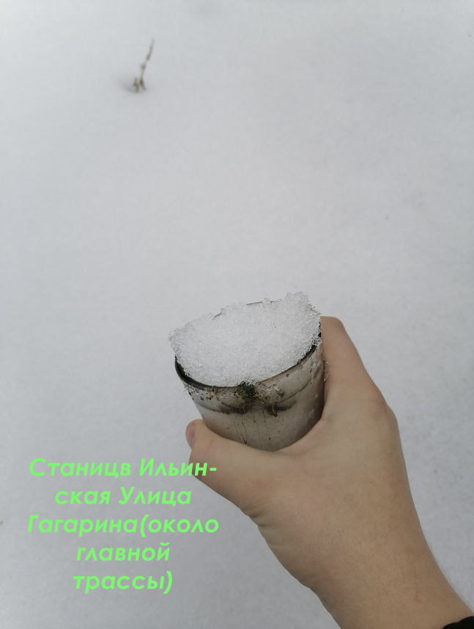
Фото 2 Фото 3
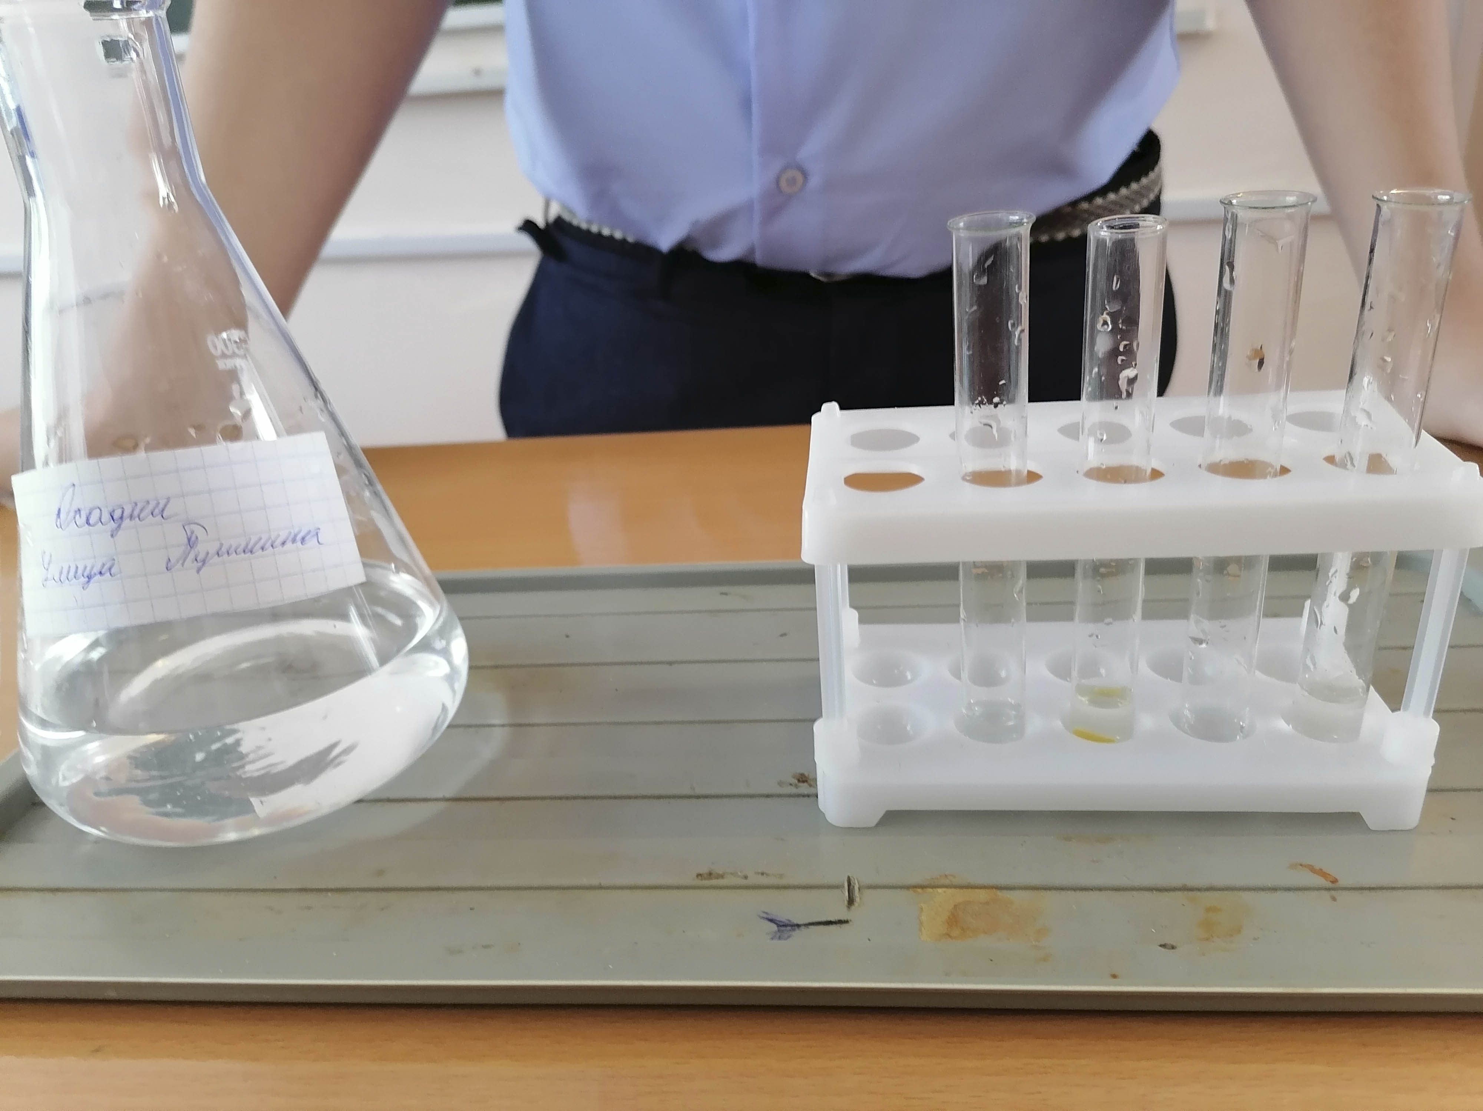
Фото 4

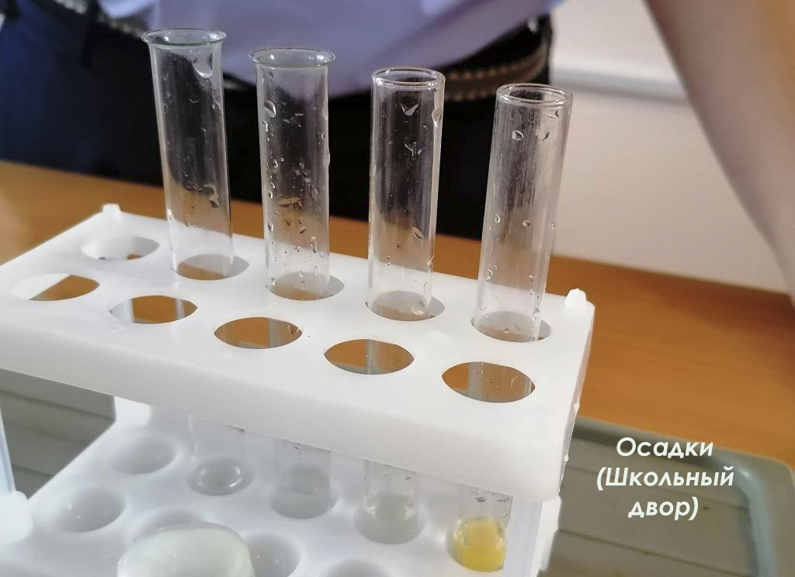
Фото 5

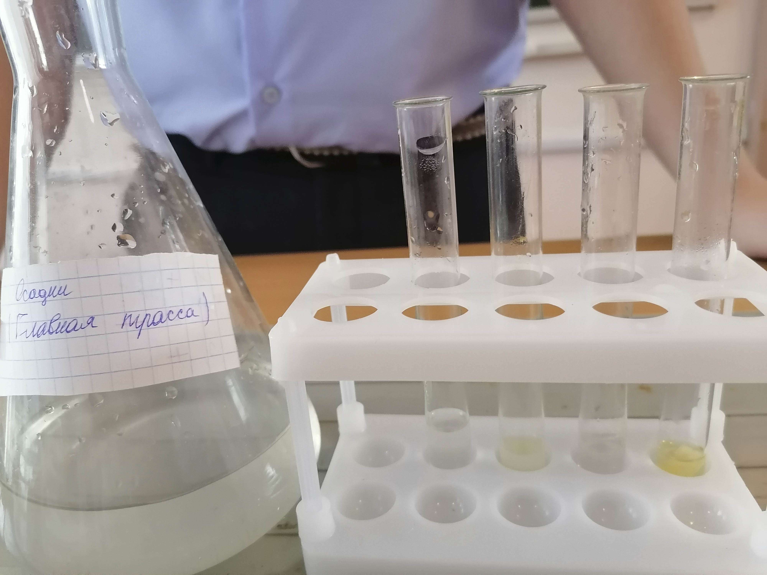
Фото 6

